枚举类型最主要的作用在于它声明的枚举值是作为常量使用的，而且这些常量并不占用空间：
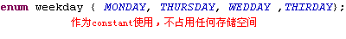
最常用的是声明一个匿名枚举类型，只用它声明的枚举值：
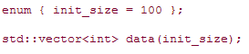
另外，枚举类型在C++中是作为整型的。隐式转换时我们可以将枚举类型提升至int/unsigned int/long/unsigned long(取决于值的大小)；也可以将枚举类型隐式转换成bool类型。但整型不能隐式转换成枚举类型。
我们可以给枚举类型自定义operator：
